**ВВЕДЕНИЕ**

В условиях технологического прогресса, автоматизации труда и открытии новых технологий, предприятия, при осуществлении хозяйственной деятельности, все чаще стали нуждаться не только в материальных ресурсах при производстве продукции, но и в разнообразии основных фондов, которые составляют большую часть в общей стоимости имущества.

При долгосрочном использовании, основные средства физически изнашиваются, «морально стареют» и становятся неспособны качественно выполнять свои функции в процессе деятельности предприятия. На сегодняшний день, в связи с тяжелой экономической ситуацией в стране, отсутствием свободных денежных средств в организации, а ввиду высокой стоимости современного оборудования, наблюдается тенденция к финансовой аренде основных средств. Поэтому, чтобы своевременно реагировать и исправлять проблемы износа, низкой фондоотдачи, чтобы быть конкурентоспособным и инвестиционно-активным, предприятию необходимо уделить пристальное внимание учету, аудиту и анализу основных средств. Таким образом, проблематика курсовой работы является весьма **актуальной.**

**Цель** работы нашего исследования заключается в углубление теоретических знаний и освоение практических навыков в области бухгалтерского учета, аудита и анализа основных средств.

Для достижения поставленной цели были определенны следующие **задачи:**

* + - * анализ нормативно - правового регулирование бухгалтерского учета основных средств, понятие, классификация;
* изучения экономической сущности,
* классификации и − оценки основных средств по критериям МСФО;
* экспресс - анализ деятельности ООО «Эйфория» за 2016 - 2017 г.;
* рассмотрения нормативных документов, регулирующих− учет и движение основных средств;
* изучения и оценки соответствия учета основных средств в− ООО «Эйфория»
* разработка конкретных рекомендаций по устранению выявленных недостатков.

**Теоретическая и методологическая база исследования.** Теоретическая база исследования опирается на материалах Общества с ограниченной ответственностью «Эйфория». А также законодательные и нормативные документы по вопросам учета, аудита, налогообложения и анализа основных средств, труды российских ученых, а также публикации в периодической печати.

При написании выпускной работы использовались системный подход к изучению объекта исследования, элементы метода бухгалтерского учета, стандартные методы чтения финансовой отчетности, стандарты аудита, графические методы.

**Объект исследования** - учет и анализ основных средств.

**Предметом** исследования выступают особенности учета основных средств в ООО «Эйфория».

**Степень научной разработанности темы.** Данная проблематика в связи своей необходимости и востребованность является достаточно хорошо разработанной как отечественными, так и зарубежными специалистами. Среди наиболее выдающихся специалистов можно отметить - С.А.Верещагин[1], О.С.Красова[2], С.Н.Старостин[3], И.А. Толмачев[4] и др.

**Структура курсовой работы.** Курсовая работа состоит из введения, двух глав, заключения и списка использованных источников.

**1. Теоретические основы бухгалтерского учета основных средств**

1.1. Нормативно-правовое регулирование бухгалтерского учета основных средств, понятие, классификация

Обилие и разнообразия документов, определяющие правовой режим объектов основных средств, требует от любого бухгалтера, особой внимательности. При решении проблем о том, как поступить в том, или ином случае и каким правовым документом при этом регламентироваться. От этого зависит выбор способа бухгалтерского и налогового учёта основных средств. Существующий свод правил бухгалтерского учёта это система законодательных и правовых актов, которая поможет правильно определить финансовый результат организации.

Система нормативного регулирования [бухучета](https://assistentus.ru/buhuchet/) представляет собой принятые государственными структурами правила его ведения. Нормы утверждаются соответствующими законодательными актами.

Существует 4 уровня законодательных актов, разделяемые по уровню важности и приоритетности:

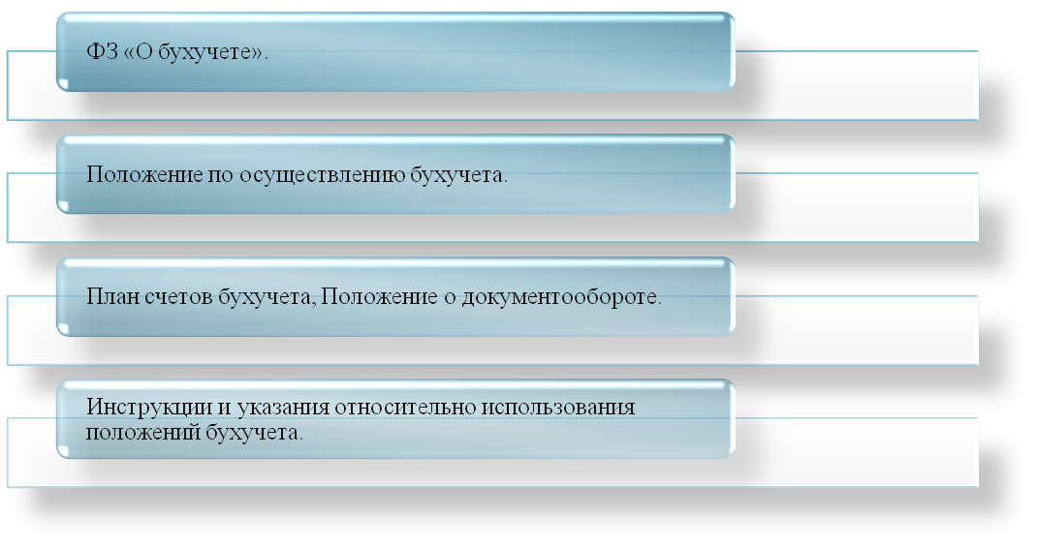

Рис. 1. Уровни законодательных актов.

Общее руководство бухучетом – ответственность Правительства РФ. Каждая компания на основании существующих норм должна самостоятельно определить учетную политику. Различные ее положения могут отличаться в зависимости от нужд компании или конкретной отрасли производства. Однако пункты, которые вводит сама организация, не должны противоречить принятым законам. На данный момент в РФ проводится реформа бухучета. Основы ведения учета приводятся в соответствие с международными стандартами. Реформа касается таких направлений, как - Улучшение норм регулирования, которые позволяют эффективно выявлять нарушения и исполнять положения закона. Основание адекватных стандартов. Формирование методических предписаний: инструкции, комментарии и прочее. Создание образовательной системы (к примеру, повышение квалификации). Приведение законов в соответствии с нормами[5].

Одна из задач реформирования – сохранение стабильности системы нормативного регулирования.

Бухгалтерский учет основных средств ведется в следующих целых: 1. Формирования фактических затрат, связанных с принятием активов в качестве основных средств к бухгалтерскому учету. 2. Правильного оформления документов и своевременного отражения поступления основных средств, их внутреннего перемещения и выбытия. 3. Достоверного определения результатов от продажи и прочего выбытия основных средств. пределения фактических затрат, связанных с содержанием основных средств. 4.Обеспечения контроля за сохранностью основных средств, принятых к бухгалтерскому учету. 5. Проведения анализа использования основных средств. 6. Получения информации об основных средствах, необходимой для раскрытия в бухгалтерской отчетности.

Согласно федеральному закону от 6. 12. 2011 года № 402 ФЗ «О бухгалтерском учёте»[6] наличие обязательных реквизитов в формах первичной документации, является обязательным требованием. Однако с 1 января 2013 года формы первичных учётных документов, регламентирующие в постановлении Госкомстата РФ от 21. 01. 2003 №7 «Об утверждении унифицированных форм первичной учётной документации по учёту основных средств»[7] не являются обязательные к применению.

Существует 4 уровня актов, которые регулируют бухучет:

Таблица 1.Уровни актов.



При деление возникает вопрос, в чем смысл деления нормативных актов на различные уровни? Первый уровень – законы приоритетной важности. Нормативные документы остальных пунктов не должны противоречить этим законам. Образцы федерального уровня устанавливают следующие положения - признаки предмета бухучета, особенности их классификации, порядок списания. Методы вычисления объекта бухучета. Порядок перерасчета размера предмета учета в валюте в рубли. План счетов и порядок его использования и т.д.

Вся документация предприятия должна соответствовать принятым стандартам. Основная цель существования стандартов – упорядочивание организации и ведения бухучета. Они должны применяться всеми филиалами компании[8].

Законодатели регулярно издают рекомендации по ведению бухучета. Они также могут формироваться профессиональными сообществами бухгалтеров. Рекомендации не являются обязательными к использованию — это добровольное решение руководителя. Однако использовать их следует, так как существуют они для решения задач.

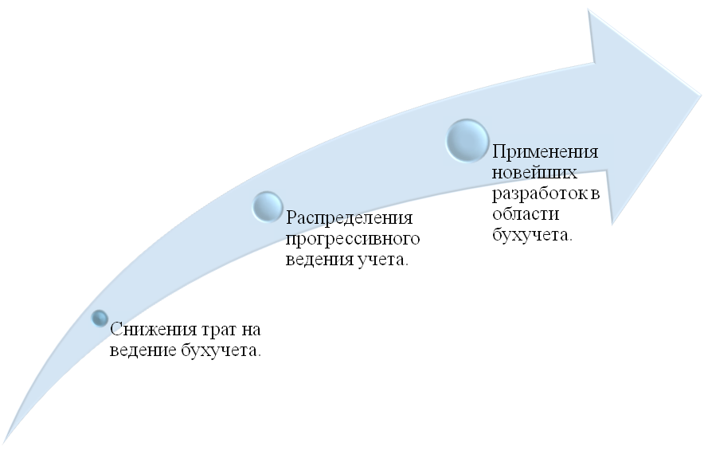

Рис.2. Рекомендации направленные на решение задач.

Также существует понятие локальной документации. Это нормативные акты четвертого уровня. Она включает в себя такие бумаги, как учетная политика компании, первичная учетная документация, график движения документов, план счетов бухучета, форма локальной отчетности. Все внутренние документы должны быть утверждены руководителем[9].

Также система бухучета формируется и силами негосударственных структур. К примеру, это профессиональные сообщества. Они имеют право принимать участие в разработке проектов, установлении стандартов наряду с государственными органами. То есть система регулирования формируется совместно.

1.2. Понятие, классификация и методика учета основных средств

Основные средства являются важным элементом, обеспечивающим функционирование деятельности любого предприятия. Обычно в большинстве предприятий основные средства занимают большую часть активов, их состояние и стоимость интересуют как руководство, так и инвесторов, учредителей, акционеров, так как достоверная оценка объектов основных средств позволяет делать выводы о финансовом состоянии и принимать обоснованные управленческие решения. Для российских предприятий целесообразно ведение учета, формирование отчетности и аудиторских заключений, как по национальным, так и по Международным стандартам финансовой отчетности (МСФО)[10].

В соответствии с МСФО 16 «Основные средства» — это материальные объекты, которые: а) предназначены для использования в производстве или поставке товаров или оказании услуг, для предоставления в аренду другим или для административных целей; б) используются, как ожидается, в течение более одного периода. Одна из основных проблем заключается в том, что трактовка основных средств в настоящее время имеет сложный многоаспектный характер и разное целевое назначение.

Основные средства, как подвид и составляющая внеоборотных активов, соответствуют всем законодательно определенным признакам внеоборотных активов, однако от других составляющих их отличает материальная форма, состояние, характеризующееся пригодностью к эксплуатации, отсутствием биологических преобразований. Они не являются задолженностью, инвестициями в другие предприятия, стоимость основных средств должна быть выше законодательно урегулированной стоимостной границы. Некоторую ясность по данному вопросу вносят Международные стандарты финансовой отчетности.

Также проблематика вопроса заключается в том, что любое предприятие должно самостоятельно разработать учетную политику.

Первый шаг – определение имущества, которое относится к основным средствам. Данный аспект в соответствии с международными стандартами решается следующим образом: принадлежность отдельных видов имущества к основным средствам определяется на основании профессионального суждения бухгалтера с учетом конкретных обстоятельств и условий эксплуатации объекта, в отдельных случаях методов начисления амортизации.

Также МСФО 16 «Основные средства» предусмотрена возможность объединения отдельных незначительных активов в один объект основных средств, а амортизация актива начинается с момента, когда актив можно использовать по назначению. В соответствии МСФО 16 «Основные средства», ремонт или любое техническое обслуживание актива не отменяет необходимости амортизации такого основного средства. А предметы проката, числящиеся среди этих активов, относятся к МСФО 40 «Инвестиционная недвижимость» как вид долгосрочных активов[11].

Главная проблема учета основных средств в большинстве российских предприятий — это признание и классификация активов, определение их балансовой стоимости, а также соответствующих амортизационных отчислений и убытков от обесценения, подлежащих признанию.

Согласно МСФО 16 «Основные средства» классифицируются следующим образом - движимое и недвижимое имущества, средства коммуникации, инвентарь и т.д.

МСФО признаются основные средства при выполнении двух условий. Во-первых, если существует вероятность, что предприятие получит в будущем экономические выгоды, связанные с использованием таких активов. При переходе на применение международных стандартов финансовой отчетности соблюдения предприятием этого условия подлежит отдельной проверке, которая чаще всего производится при инвентаризации основных средств. Если окажется, что от имеющихся объектов получения выгод не ожидается, то балансовая стоимость таких активов подлежит списанию за счет нераспределенной прибыли[12].

Во-вторых, себестоимость (первоначальная стоимость) таких активов должна быть достоверно определена. В соответствии с Международным стандартом, в первоначальную стоимость основных средств включают: цену приобретения за вычетом полученных скидок, таможенные сборы, невозвращенные налоги, расходы для налаживания основных средств. Для определения объекта основных средств следует применять суждения с учетом конкретных условий деятельности предприятия.

Себестоимостью основных средств считается уплаченная сумма денежных средств или их эквивалент, или справедливая стоимость другой формы компенсации, предоставленной на момент приобретения или создания актива, и включает:

* покупную цену (в том числе ввозную пошлину и безвозвратные налоги на приобретение) за вычетом торговых скидок;
* расходы, непосредственно связанные с доставкой актива и приведением его в рабочее состояние, необходимое для его использования;
* первоначально оцененные затраты, демонтаж и ликвидацию объекта и восстановление площадки, на которой он расположен, обязательства по которому возникли при приобретении объекта.

Следовательно, расходы, формирующие стоимость объекта основных средств — это денежное выражение стоимости, по которой объект закупают (строят), доставляют и доводят до готовности к эксплуатации плюс предполагаемые затраты на его ликвидацию по истечении срока эксплуатации.

Существенной особенностью оценки основных средств, в соответствии с МСФО, является тот факт, что их балансовая стоимость может быть уменьшена соответствующими государственными грантами. Порядок этого уменьшения раскрывается в МСФО 20 «Учет государственных субсидий и раскрытие информации о государственной помощи»[13]. Международный стандарт, кроме основной рекомендуемой оценки основных средств по первоначальной стоимости, позволяет применить альтернативный подход: основные средства могут отображаться в отчетности по переоцененной стоимости.

Целью аудита основных средств является объективный сбор и оценка сведений об экономических событиях с основными средствами и предоставление результатов проверки заинтересованным пользователям. Основными методами, которые используются при аудите основных средств, является опрос, фактическая проверка, сравнение, пересчет, документальная проверка, выборочное исследование.

Поскольку проверка аудитором учета основных средств является процессом достаточно трудоемким, требует обработки большого количества информации, аудитор может применять выборочное исследование основных средств при принятом уровне аудиторского риска.

Также устанавливается целесообразность и законность операций по ремонту. Одним из важных этапов аудиторской проверки является аудит переоценки основных средств[14]. Для контроля правильности соблюдения требований по переоценке аудит осуществляется по следующим направлениям: контроль полноты проведения операций по переоценке основных средств; правильность документального отражения результатов переоценки; правильность отражения операций по переоценке в бухгалтерском учете.

Такой аудит осуществляется на основании изучения документов, содержащих результаты переоценки. Более проблемным, на наш взгляд, вопросом аудита основных средств является применение общепринятой методики оценки их состояния.

Как известно, средства труда в процессе их использования физически и морально изнашиваются, и для обеспечения экономически обоснованного планирования их воспроизводства необходимо правильно оценить уровень каждого вида амортизации[15]. Проблематичной на практике также является оценка морального износа второго рода, характеризующая ситуацию, когда появляются более эффективные основные средства.

Здесь стоит отметить, что МСФО 16 «Основные средства» определяет амортизацию как систематическое распределение стоимости объекта основных средств, которые подлежат амортизации в течение срока полезного использования.

Требования к амортизации основных средств: стоимость амортизируемого должна списываться систематически на протяжении срока службы; метод амортизации, используемый предприятием, должен отображать процесс использования им экономических выгод данным объектом; амортизационные отчисления за каждый период признаются расходами, кроме тех случаев, когда они включаются в балансовую стоимость других объектов основных средств.

В соответствии с Международными стандартами, переоценка основных средств отражается в учете следующим образом - если балансовая стоимость основного средства уменьшается вследствие переоценки, то это отражается как расходы отчетного периода и одновременно относятся на уменьшение капитала (дополнительный капитал при переоценке). А также если балансовая стоимость увеличивается при переоценке, это относят к категории доходов на капитал по статье «Добавочный капитал при переоценке».

Еще одной проблемой является ситуация, когда операции с основными средствами по их перемещению, оприходованию, выбытию, документальному оформлению не отображаются или неправильно отражаются в бухгалтерском учете. В данном случае, с нашей точки зрения, нужно выявить виновных лиц и причины, повлекшие такую ситуацию, и принять соответствующие меры.

МСФО 16 «Основные средства» определяет, что финансовая отчетность по основным средствам должна содержать информацию о способах оценки себестоимости, методы начисления амортизации (на начало и конец периодов использования), данные о поступлении, выбытии, приобретении, результаты переоценок и другие изменения[16] .

Таким образом, эффективное планирование и проведение процесса аудита основных средств позволят достичь высокого уровня качественных характеристик финансовой отчетности предприятия и избежать проблем неточности и ошибок. Аудитор, учитывая в процессе планирования и выполнения аудиторских процедур проанализированные особенности учета основных средств по Международным стандартам финансовой отчетности, сможет уверенно высказать свое мнение относительно корректности учетных оценок, сделанных руководством, и их соответствия МСФО 16«Основные средства».

Неоспоримым плюсом аудита основных средств по МСФО, по нашему мнению, является тот факт, что он завершается анализом эффективности их использования. Определяют фондоотдачу, фондоемкость, коэффициенты износа, обновления, годности основных средств.

1.3 Документальное оформление операций, связанных с наличием и движением основных средств

Все действия с ОС должны быть оформляться документально. Организация первичного учета ОС подразумевает:

1. Установление списка форм первичных документов, которые компания будет применять для того, чтобы учитывать фактическое наличие объектов, а также их перемещение.

2. Создание системы оборота документов с учетом графика движения первичной документации, а также перечнем лиц, несущих ответственность за верное и своевременное оформление документов.

3. Определение работников, которые будут нести материальную ответственность за верное применение, а также целостность и сохранность объектов ОС.

Документация по учету ОС должна оформляться в соответствие с определенными правилами - должны быть указаны все необходимые реквизиты, а также проставлены все подписи и штампы[17]. Могут быть оформлены как на компьютере, так и вручную. Также из унифицированных форм нельзя удалять обязательные реквизиты. Форматы бланков первичной документации разрешено изменять.

В настоящее время документальное оформление основных средств, поступающих в компанию, не обязательно осуществлять с помощью унифицированных форм. Фирмы имеют право на использование бланков, разработанных самостоятельно. Однако на практике унифицированные формы все также активно используются.

Когда ОС поступает в фирму, оформляется акт приема-передачи ОС по форме - ОС-1 – для принятия всех объектов, кроме зданий; ОС-1а – для принятия зданий; ОС-1б – для принятия групп объектов.

Акты по этим формам оформляются на ОС, поступившие в компанию путем покупок. По контрактам мены, купли-продажи и дарения. А также путем изготовления для личного использования.

При приеме спецоборудования применяется акт по форме ОС-14. Если есть необходимость в монтаже спецоборудования, оформляется акт формы ОС-15. Если при монтаже обнаружилось, что объект непригоден для дальнейшего использования, заполняют акт формы ОС-16.

После того, как объект был принят к учету, на него заводится инвентарная карточка учета (по форме ОС-6 или ОС-6а). В ней прописываются все передвижения ОС: ремонт, ликвидация, достройка, реконструкция и так далее. Все эти операции также должны быть отражены в инвентарной книге по форме ОС-6б.

Если объект ОС перемещают между подразделениями, на него должна быть оформлена накладная по форме ОС-2. Этот документ оформляют в 3х экземплярах. На нем должны проставить свои подписи ответственные работники подразделений сдатчика и получателя.

При ремонте, реконструкции или модернизации объекта, формируется акт формы ОС-3. В нем прописываются все данные о расходах на выполнение работ. Его подписывает директор организации и все члены комиссии. Если выполнением работ занималась сторонняя фирма, акт составляют в 2х экземплярах[18].

Если ОС сломалось и уже не подлежит ремонту, его списывают с учета. Для этого формируется акт списания по форме ОС-4 (ОС-4б – для списания группы ОС). При списании транспорта формируется акт по форме ОС-4а.

Эти акты оформляются в 2х экземплярах. На обоих документах должны проставить свои подписи управляющий компании, члены комиссии, а также уполномоченный работник.

Основным регистром аналитического учета основных средств является инвентарная карточка унифицированной формы ОС-6.Инвентарные карточки составляются в бухгалтерии на каждый инвентарный номер в одном экземпляре. Инвентарные карточки заполняются на основе первичных документов. В бухгалтерии инвентарные карточки формируют в инвентарную картотеку, в которой они разделены на группы по видам основных средств.

1. Верещагин С.А. Основные средства. Новый порядок учета. М.: СИНТЕГ, 2015
2. Красова О.С. Основные средства организации. М.: Московская Финансово-Промышленная Академия, 2015.
3. Старостин С.Н. Основные средства. Учет и налоги. М.: Международный центр финансово-экономического развития, 2015.
4. Толмачев И. А. Основные средства. Справочник. М.: ГроссМедиа, РОСБУХ, **2015**
5. Акашева В.В., Пикайскина Д.А. Новый порядок учета основных средств в организациях государственного сектора. Экономические исследования и разработки. Научно исследовательский журнал. Режим доступа: http://edrj.ru/
6. Федеральный закон "О бухгалтерском учете" от 06.12.2011 N 402-ФЗ (последняя редакция). Режим доступа: http://www.consultant.ru/document/
7. Постановление Госкомстата РФ от 21 января 2003 г. N 7 "Об утверждении унифицированных форм первичной учетной документации по учету основных средств" Система ГАРАНТ: http://base.garant.ru/
8. Крюков А. Бухгалтерский учет с нуля. М. :Эксмо, 2010. С.39.
9. Агеева, О.А. Бухгалтерский учет и анализ: Учебник для академического бакалавриата, Люберцы: Юрайт, 2016. С. 85.
10. Полковский Л.М. Бухгалтерский управленческий учет: Учебник для бакалавров, М.: Дашков и К, 2016. С.50.
11. http://finotchet.ru/library/
12. http://finotchet.ru/
13. Бухгалтерский и налоговый учет, финансовый анализ и контроль. М.: Амалфея, 2017. С.320.
14. Сигидов Ю.И, Сафонова М.Ф., Ясменко Г.Н. Бухгалтерский учет и аудит: Учебное пособие, М.: НИЦ ИНФРА-М, 2016.С. 107.
15. Арабян К.К. Анализ бухгалтерской (финансовой) отчетности внешними пользователями, М.: КноРус, 2017. С.79.
16. http://finotchet.ru/
17. Беликова Т.Н. Баланс для начинающих. Уникальный подход к изучению основ бухгалтерского учета, М.: Рид Групп, 2017. С.81.
18. Хохлов К.Т. Бухгалтерский учет и анализ баланса отдела рабочего снабжения. М.: Государственное лесо-техническое издательство, 2017. С.52.